**Выставка**  **день памяти М.М. Пришвина, Жюля Верна.**

 Период с 06 по 17 февраля 2023 года был отмечен такими датами, как  **День памяти 150-летием со дня рождения русского писателя М.М. Пришвина, 195-летием со дня рождения французского писателя Жюля Верна.**  В библиотеках МБОУ «Гундинской СОШ» были оформлены книжные выставки, проведены беседы и обзоры, посвященные этим датам.  .

**06- 10 февраля** оформлена **книжная выставка «М.М. Пришвин: жизнь и творчество»,**посвященная 150-летию со дня рождения русского писателя-природоведа. Библиотекарь познакомила с жизнью и творчеством писателя Михаила Пришвина, автора большого количества произведений для детей, рассказов о природе. Особенно писатель любил русский лес, он учил своих читателей любить родную природу, беречь ее. М.М. Пришвин оставил нам множество рассказов, повестей, очерков о природе. Все эти произведения объединены взглядом писателя, человека с открытой и гордой душой. Его к книги неповторимы, просты и содержательны..

Во время мероприятия были прочитаны несколько рассказов М. Пришвина, один из них — **«Моя** ***родина*»** — яркий пример трогательной любви к родной земле. Он написан простыми словами, без излишнего пафоса. Здесь нет чёткого сюжета, больше эмоций. Но, читая рассказ, чувствуешь аромат чая с молоком, слышишь голос матери, шум леса и птиц.

«С природой одною он жизнью дышал,  
Ручья разумел лепетанье,  
И говор древесных листов понимал,  
И чувствовал трав прозябанье».

 Его произведения  «Золотой луг», «Лисичкин хлеб», «Ёж», «Разговор птиц и зверей», «Пиковая дама», «Этажи леса».

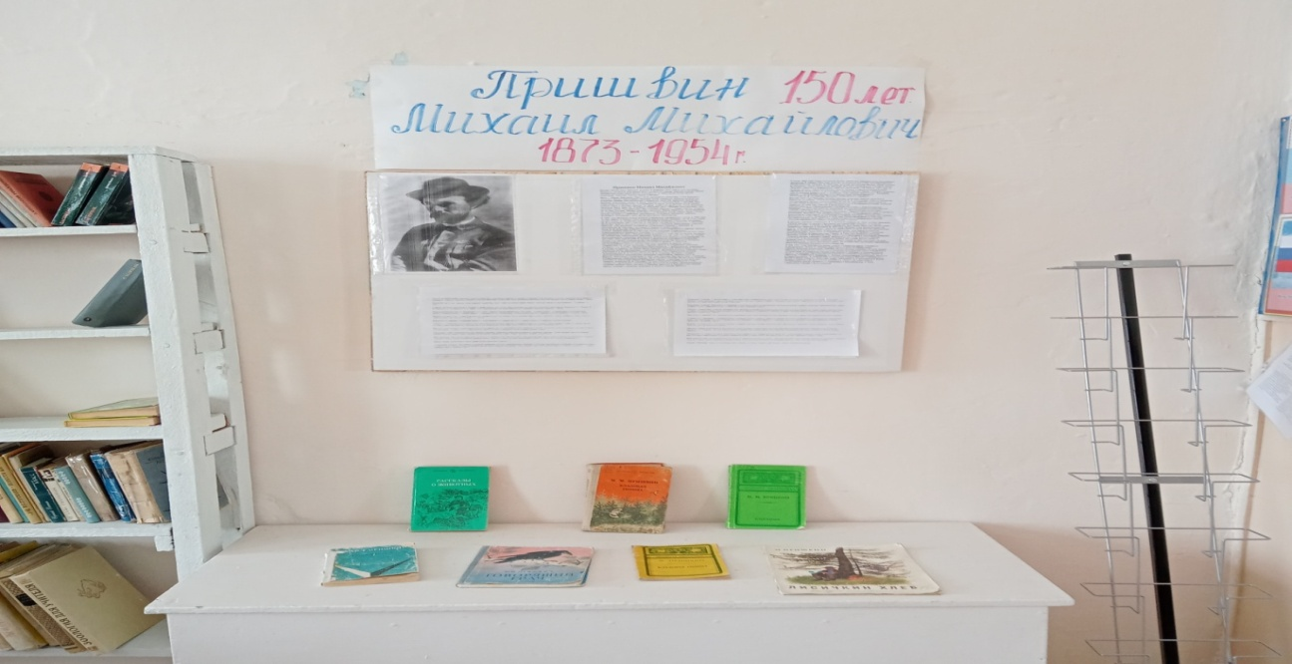

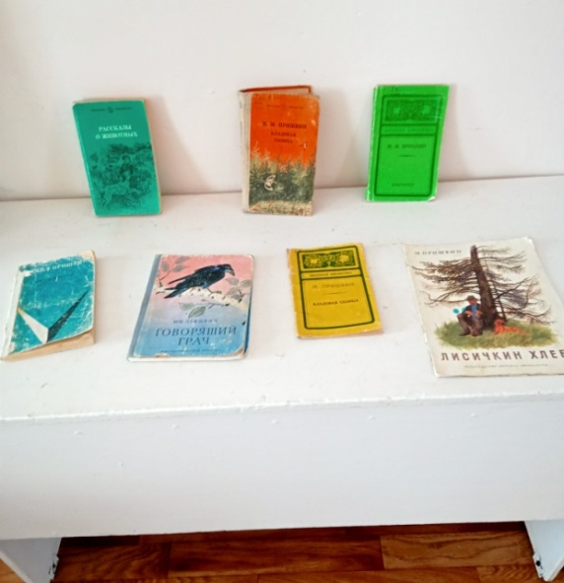 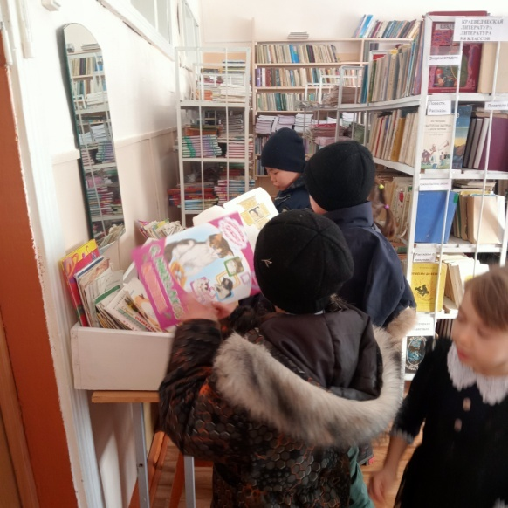

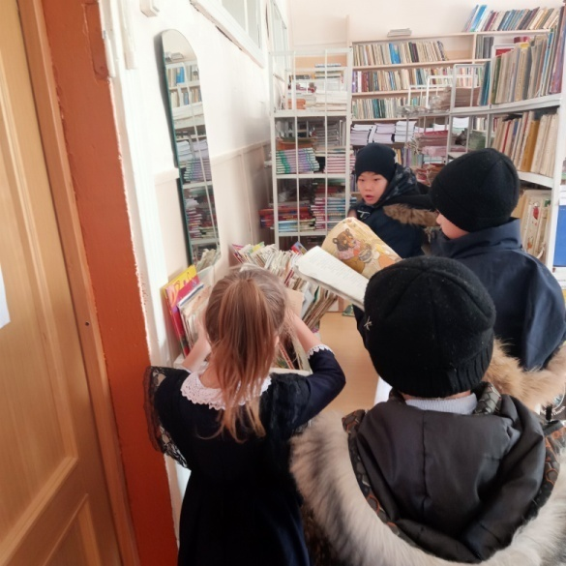 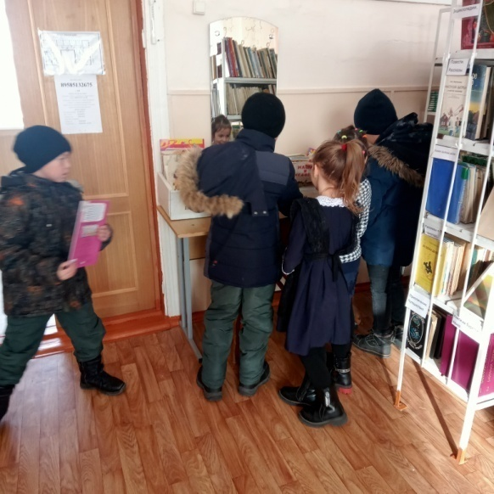

Книжная выставка «Путешествие с героями Жюль Верна», к 190-летию со дня рождения писателя-фантаста

13-17 февраля **Книжная выставка** к 190-летию  Ж.Верна **«Жюль Верн: жизнь и творчество»**. На выставке представлены книги: «Двадцать тысяч лье под водой», «Пятнадцатилетний капитан», «Таинственный остров», «Дети капитана Гранта», «Корабль призрак»,  книги из серии  «Открытие Земли».

8 февраля, исполнилось бы 190 лет со дня рождения французского географа и писателя, классика приключенческой литературы, одного из основоположников научной фантастики Жюля Верна. Писателем создано 66 романов, более 20 повестей и рассказов, более 30 пьес, несколько документальных и научных работ.

Его творчество проникнуто романтикой науки, верой во благо прогресса, преклонением перед силой мысли. В романах Ж. Верна читатели найдут не только восторженное описание техники, путешествий, но и яркие и живые образы благородных героев. Погрузиться в пучину океана с капитаном Немо, покорить полюс с капитаном Гаттерасом, совершить кругосветное путешествие вместе с Фогом, отправиться в плавание с пятнадцатилетним капитаном предлагает юным читателям книжная выставка «Путешествие с героями Жюль Верна», которая будет представлена в библиотеке с 13 по 17 февраля.

Читая его книги, можно совершить кругосветное путешествие за 80 дней, облететь Землю на воздушном шаре, опустится на 20 тысяч лье под водой… Книги Ж. Верна вдохновили многих сценаристов и режиссеров на постановку кинофильмов по его произведениям.

Предлагаем всех любителей  творчества Жюль Верна, посетить библиотеку и совершить кругосветное путешествие с его героями.

